Дорогие ребята!  Весна – сложный и опасный сезон и для пешеходов, и для автомобилистов. Весной во дворах, парках, на улице становится более людно, автомобили, стоявшие на зимних парковках, выезжают из дворов. Несмотря на то, что световой день увеличился, по-прежнему необходимо использовать для обеспечения вашей видимости на дороге световозвращающие элементы! Помните, что при переходе проезжей части дороги очень опасно использовать зонтики и капюшоны – они сужают обзор дороги, наушники – не позволяют сосредоточиться, своевременно услышать приближающееся транспортное средство, а телефоны и беседы с друзьями – отвлекают от дорожной ситуации, ведь дорога «требует» дисциплины и внимания!  Ранней весной дороги могут быть скользкими от перепадов температур (с плюсовых до минусовых), поэтому не торопитесь и переходите дорогу спокойно. Яркое солнце после зимы может ослеплять как пешехода, так и водителя на дороге, поэтому будьте внимательными и осторожными при переходе дороги. Типичная ошибка, которая может привести к беде – это выход на дорогу из-за автомобиля, кустов, и других предметов, которые затрудняют видимость на дороге!  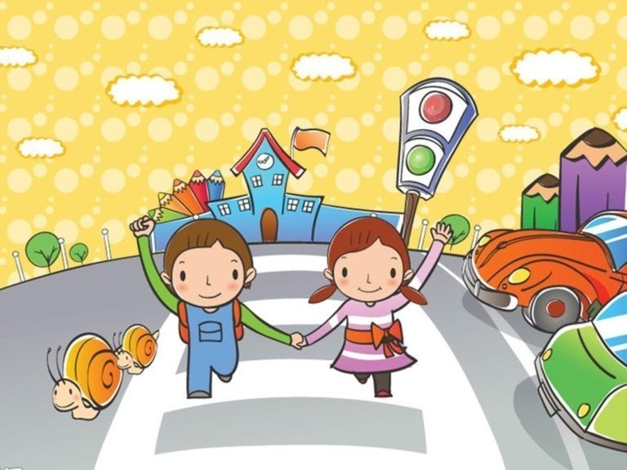 |  | Уважаемые родители, бабушки и дедушки!  Во избежание несчастных случаев на дороге с Вами и Вашими детьми напоминаем о необходимости систематического повторения с ребёнком Правил дорожного движения, особого контроля за поведением детей на улице, обязательного использования ремней безопасности, детских удерживающих систем, автокресел при перевозке несовершеннолетних пассажиров.  При переходе проезжей части крепко держите ребёнка за его запястье. Не спешите, переходите дорогу размеренным шагом. Не переходите дорогу на красный или жёлтый сигнал светофора. Не разрешайте детям играть вблизи дорог и на проезжей части улицы. Из автобуса, троллейбуса, трамвая, такси выходите первыми. В противном случае маленький ребёнок может упасть или выбежать на проезжую часть дороги.  Привлекайте ребёнка к участию в ваших наблюдениях за обстановкой на дороге: показывайте ему те машины, которые готовятся поворачивать, едут с большой скоростью, приближаются к обочине и т.д.  Важно, чтобы родители были примером для детей в соблюдении правил дорожного движения.  На территории Ярославской области за январь 2019 года зарегистрировано 10 дорожно-транспортных происшествий с участием несовершеннолетних по вине водителей, в которых 13 детей получили травмы различной степени тяжести.  3 ДТП с участием несовершеннолетних пешеходов, в которых получили травмы 3 ребёнка: в двух случаях ДТП произошло в тёмное время суток, в одном - ребёнок находился без световозвращающих элементов, 2 ДТП с участием детей на пешеходных переходах.  7 ДТП с участием детей-пассажиров, в которых получили травмы 10 детей.  Госавтоинспекция УМВД России по Ярославской области.

